注意：考生请仔细阅读以下“操作流程规范”和“操作指南”，根据学院安排按时测试、按时复试即可。强烈建议考生使用性能完好的主流品牌笔记本电脑或手机，并提前测试好音箱、麦克、摄像头等视频必需设备。两台设备均下载腾讯QQ软件作为备选软件。
我院各学科（领域）将于3月24日在QQ群公布会议室ID号，请考生关注。
考生复试操作流程-规范
1.选择独立无干扰的环境作为网络远程面试考场。

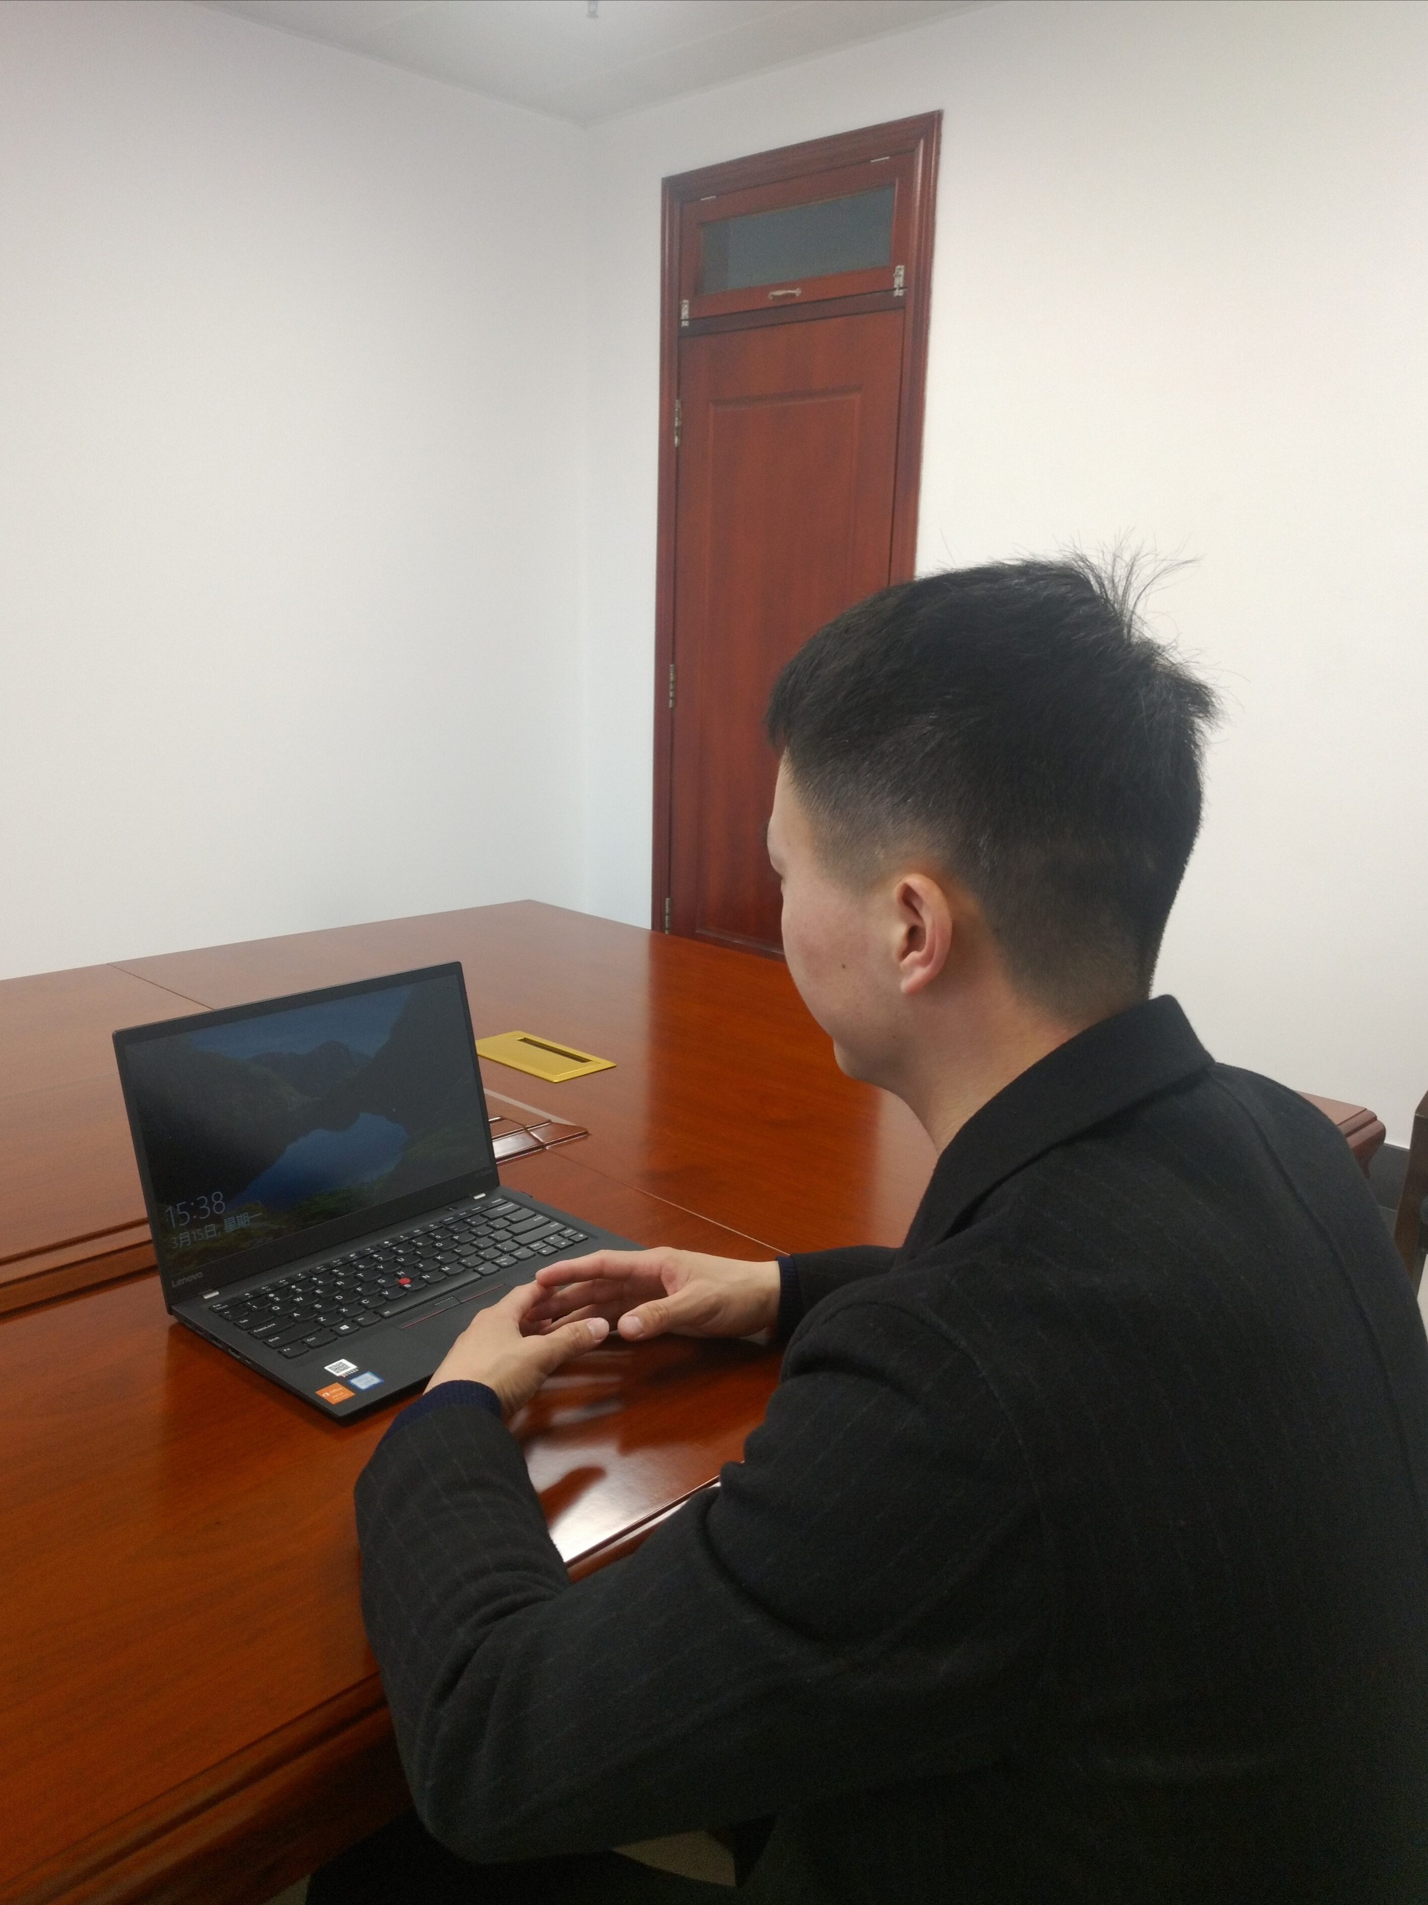
2.准备一台电脑（带摄像头和麦克风）和一部智能手机，或两部智能手机。两台设备中，第一台为主机位设备（建议使用笔记本电脑、有线网络），要求放置在考生座位正前方，视频监控范围应保证考生在坐姿状态下能够完整清晰覆盖头部到桌面位置，面试过程中要始终保持双手在屏幕中显示；另一台为副机位设备，放置于考生后方45度位置，确保监控范围覆盖第一台设备的显示屏幕和考生本人头部、背部、手部，标准规范参考下图。

两台设备应全部打开视频功能，关闭除远程复试系统以外的其他软件（含浏览器、QQ、微信、文档、手机短信等），如有电话打入立即挂断。副机位设备要关闭音频功能，避免影响复试。
3.确保设备接入宽带网络或畅通的4G网络且电量充足。
4.以下方式二选一：
（1）在主机位设备下载“腾讯会议”软件并注册个人账号，副机位登录微信，搜索“腾讯会议”小程序接入会议，副机位无需安装APP，同时在两台设备上登录并熟练操作，建议副机位设备设置为飞行模式，采用无线网络，以免复试过程电话打入影响复试。
（2）分别在两台设备上下载“腾讯会议”软件，注册两个个人账号，同时在两台设备上登录并熟练操作（腾讯会议使用说明详见后文中“腾讯会议学生PC端操作指南”），建议副机位设备设置为飞行模式，采用无线网络，以免复试过程电话打入影响复试。
5.提前准备身份证、复试通知书等必备材料，以备核验。
6.考生根据资格审查和复试安排，提前30分钟加入腾讯会议，入会时请将主机位和副机位“您的名称”分别修改为：“考生编号后2位+姓名+主机位”（样例：83+张三+主机位）、“考生编号后2位+姓名+副机位”（样例：83+张三+副机位），勾选入会自动连接音频和入会开启摄像头，点击加入会议。加入会议时默认在“等候室”等候，等待复试秘书同意加入会议，待同意进入复试房间后由复试秘书进行考生身份验证、复试环境检查以及复试序号抽签。完成复试序号抽签后，全体考生将被统一移至等候室等候复试。
7.复试秘书将按照复试抽签顺序依次邀请考生进入会议进行复试，进入复试间后，考生根据评委提示开始复试。每位考生复试结束将会被移至等候室，请考生自行离开，离开后将不再允许进入。
腾讯会议学生PC端操作指南
考前准备：考生进行面试前，在光线条件好的地方进行面试，如光线较暗，请移至光线明亮的地方或使用台灯放置摄像头后方，避免背光，保证身处独立无干扰的环境。
第一步：使用腾讯会议软件（主机位）、“腾讯会议”小程序或腾讯会议软件（副机位）登录会议账号并加入会议（会议ID由老师告知）。入会时“您的名称”分别修改为：“考生编号后2位+姓名+主机位”（样例：83+张三+主机位）、“考生编号后2位+姓名+副机位”（样例：83+张三+副机位）。勾选会议设置按钮：入会自动连接音频和入会开启摄像头。
腾讯会议APP端登录设置界面如下：
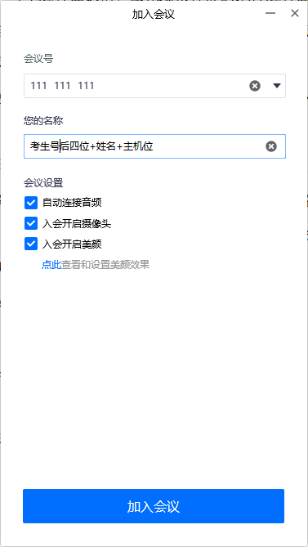
“腾讯会议”小程序端登录设置界面如下：
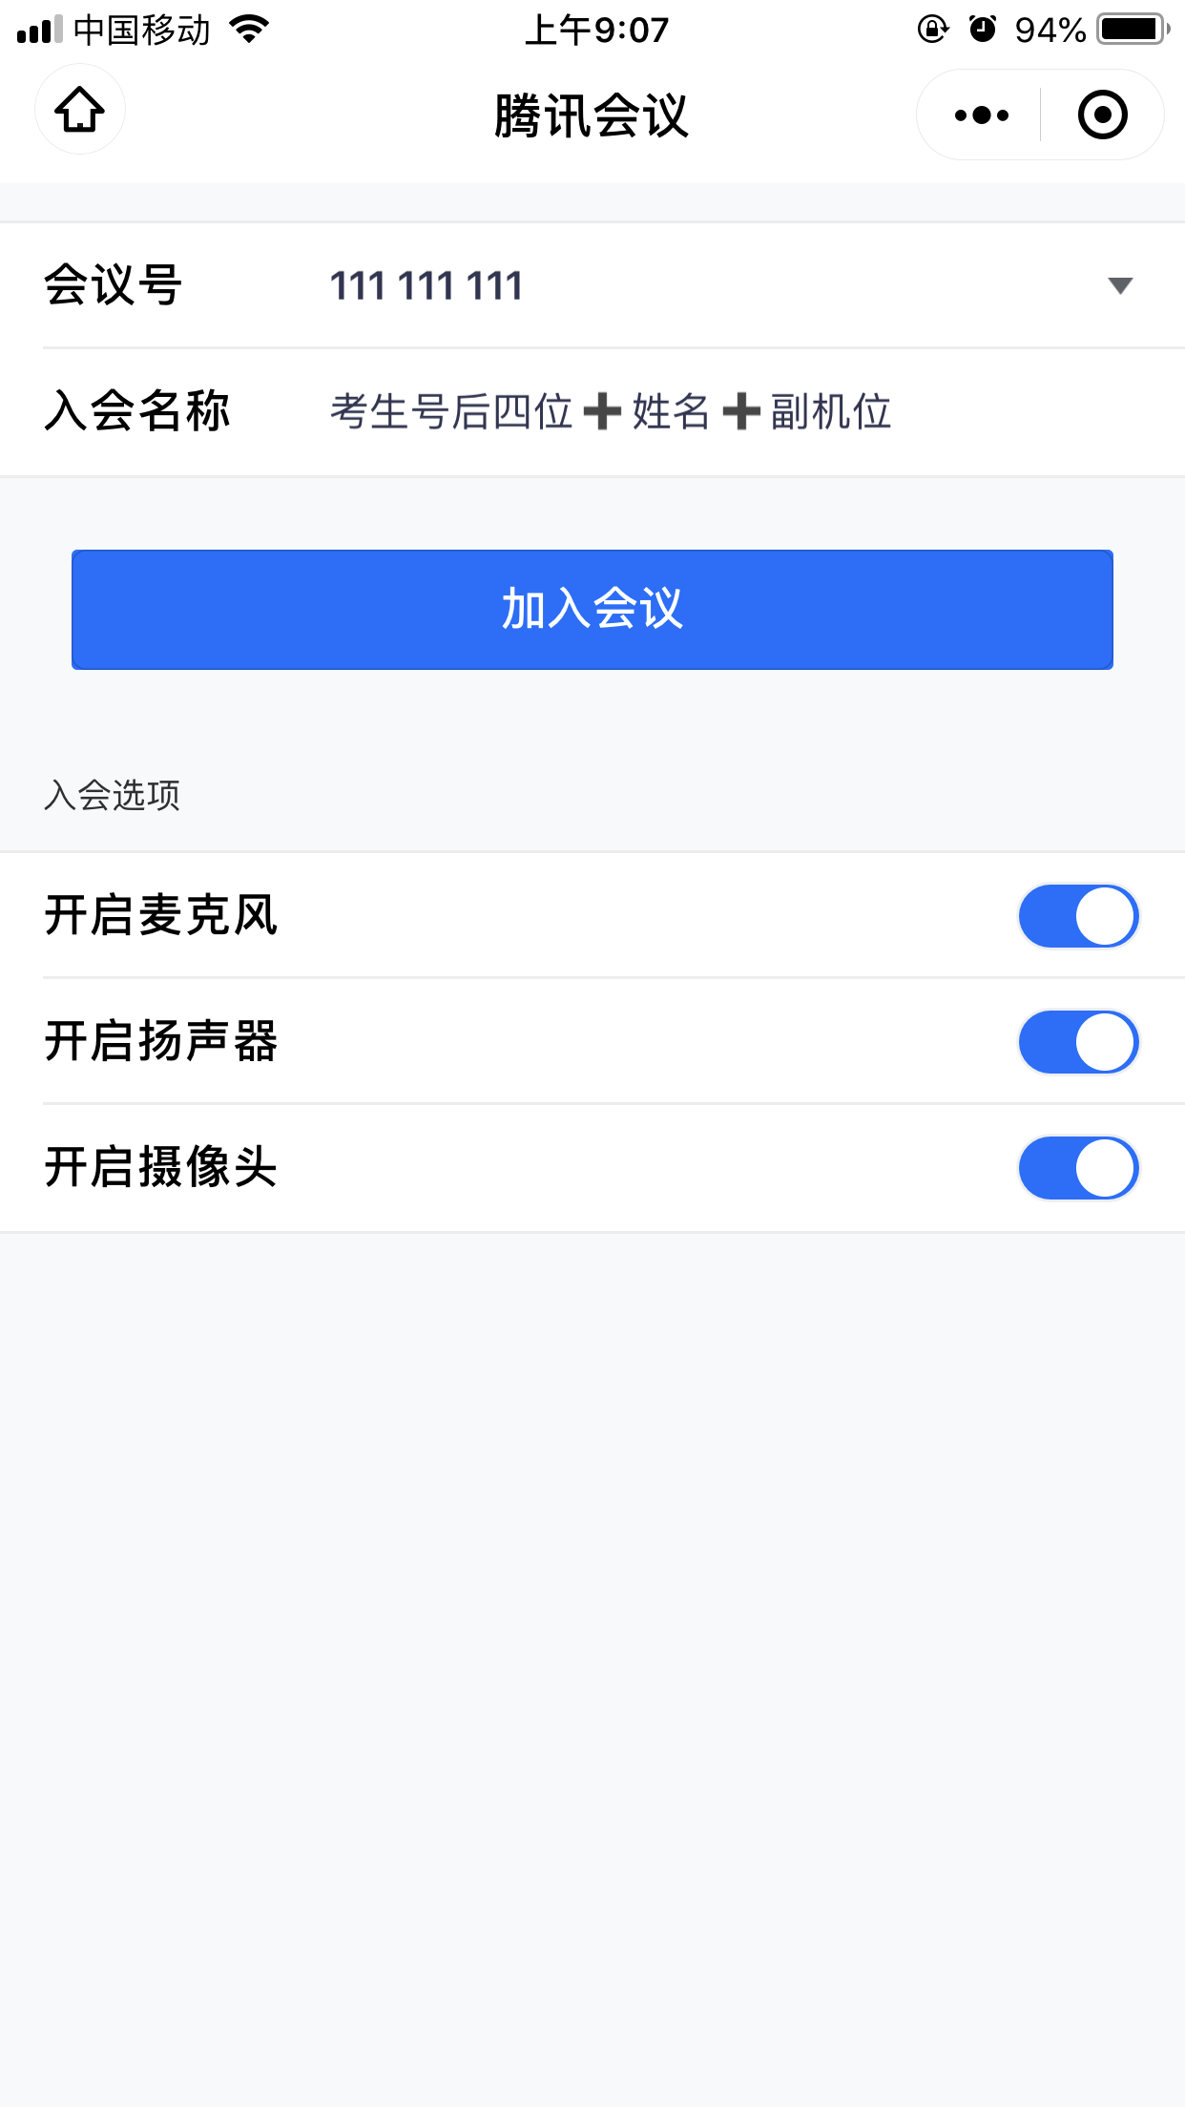
第二步：进入等候室，等待老师准许进入会议
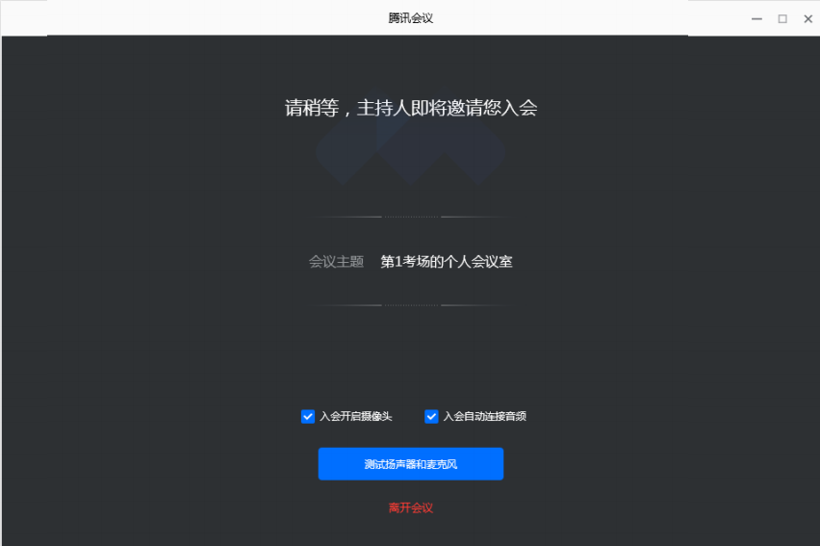
点击测试扬声器和麦克风，进行测试是否正常。
不要勾选自动调整麦克风音量，然后将麦克风出入等级音量调到90%。
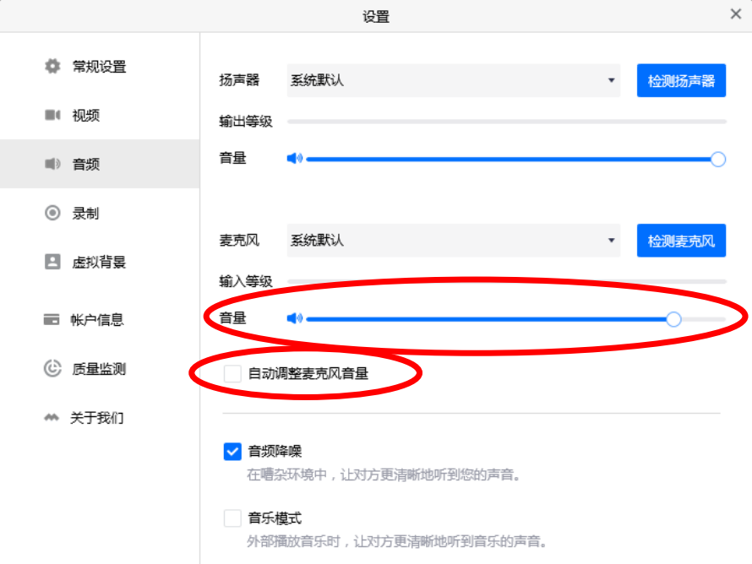
面试过程中，如遇到声音或画面卡顿、不清晰，可以立即查看左上角“网络质量”，进行自助检测。
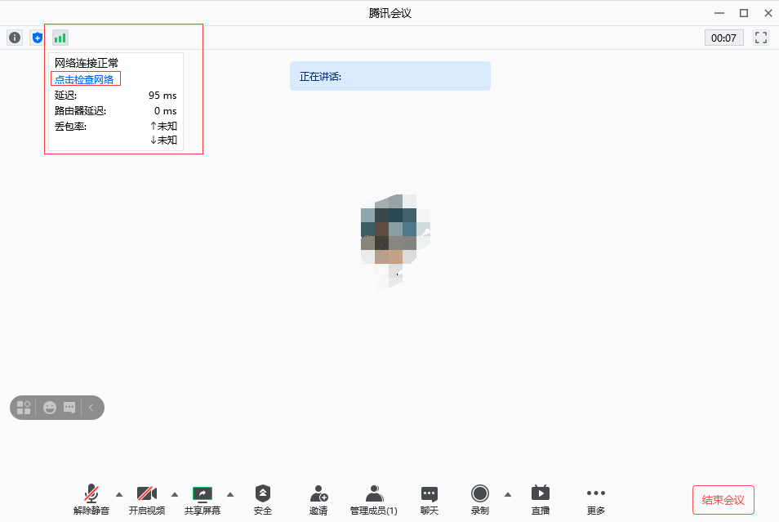
第三步：老师宣布考试结束，考生点击“离开会议”离开会议室或由复试秘书将考生移至等候室，考生自行离开会议。

